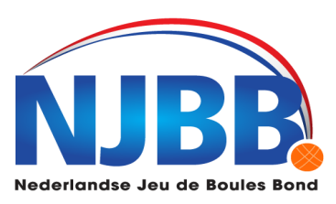
DISTRICT NOORD-WEST

Zomercompetitie Tripletten 2020

Inschrijfformulier “ZCT 2020”
Verenigingsnummer:
Vereniging:

Opgave teams

Team | Naam spelers | Licentie nr.
 | Teamcaptain:
1
 | Teamcaptain:
2
 | Teamcaptain:
3
 | Teamcaptain:
4
5 | Teamcaptain:
6 | Teamcaptain:
7 | Teamcaptain:

Dit formulier s.v.p uiterlijk indienen op 10 mei 2020 23.59 uur bij districtsteam noordwest.

Email: noordwest@njbb.nl
T: Ben van Assema 06-30747547

